令和元年度　岩美町大人の風しんワクチン接種

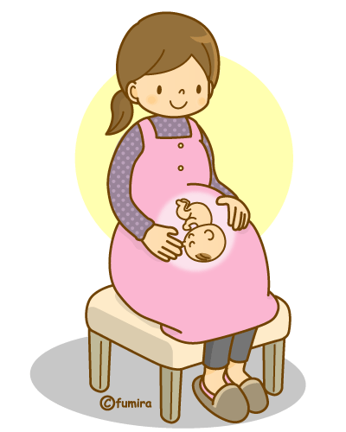

**予防接種で風しんから赤ちゃんをまもりましょう**

**大人の風しんワクチン接種の費用を助成します！**

風しんは、風しんウイルスによるウイルス性発疹症で、妊婦が感染すると、赤ちゃんに難聴や心疾患、白内障などの

障がい（先天性風しん症候群）が起こる可能性があり、注意が必要です。

生まれてくる赤ちゃんを風しんから守るために、妊娠を希望する女性とそのパートナー、又は同居者で、一定の条件を満たすかたに対し、

風しんワクチン予防接種費を無料で行なっています。**※抗体価が低いため予防接種を推奨される助成対象となる値　HI法16倍以下**

**※ただし昭和37年４月2日から昭和54年４月１日生まれの男性のかたは定期予防接種の対象となり別途案内があります。（原則優先）**

|  |  |  |  |  |
| --- | --- | --- | --- | --- |
| **助成対象者**  接種日当日に岩美町に住所を有し、右記①～③のいずれかに当てはまるかた | |  | ② | ③ |
| 女性 | 男女を問わず | 男女を問わず |
| 妊娠を希望する女性のうち、風しん抗体価が低いかた | 妊娠を希望する風しん抗体価が低い女性の、配偶者（内縁の夫を含む）・同居者（同じ住所を有し、女性が居住する空間を一にする頻度の高いかた）で抗体価が低いかた | 妊婦の配偶者（内縁の夫を含む）・同居者（同じ住所を有し、女性が居住する空間を一にする頻度の高いかた） |
| **接種期間** | | 令和２年３月３１日まで | | |
| **申請に必要な書類** | 共通 | 風しんワクチン等接種費代理受領委任払及び助成申請書兼助成券（風しん予防接種助成申請書）※健康長寿課窓口にあります  印かん | | |
| 個別 | 接種者の抗体価の低い証明書 | 接種者の抗体価の低い証明書 | 妊婦の母子手帳  **手続き先　岩美町役場健康長寿課**  **(岩美すこやかセンター正面玄関入って左側)**  **☎　７３－１３２２** |
| 妊娠を希望する  女性の抗体価の低い証明書 |
| **ワクチンの種類** | | 「風しん」または「麻しん風しん混合ワクチン」 | | |
| **助成回数** | | １人１回 | | |
| **自己負担額** | | 無料（助成券申請時にお渡しする協力医療機関に限る） | | |

事前申請されずに受けられたかた、協力医療機関以外の場合

健康長寿課での手続きが

必要です。（※印かん必要）

助成申請の手続きの流れ

１健康長寿課に(1)(2)(3)を持参し申請する。

(1)預金通帳などの振り込み口座がわかるもの、印かん

(2)医療機関で発行された領収書（風しんの予防接種を行ったことが明記）

(3)母子手帳：助成対象者③のかた

(4)風しん抗体価が低い証明書（鳥取県風しん抗体価検査の結果、母子健康手帳等）:助成対象者①、⓶のかた

※ただし、上限額は12，000円です。接種費用と助成額の上限のうちどちらか低い方の額

希望される医療機関で接種を受け費用の全額を支払う

康状態のよい時に、助成券、母子手帳(妊婦の配偶者、同居者のみ)をもって病院で接種しましょう

協力医療機関の場合

健康長寿課での事前申請が

　必要です。（※印かん必要）

助成申請の手続きの流れ

１健康長寿課に(1)(2)(3)を提出し申請する。

(1)風しん予防接種助成申請書、印かん

(2)母子手帳：助成対象者③のかた

(3)風しん抗体価が低い証明書（鳥取県風しん抗体価検査の結果、母子健康手帳等）:助成対象者①②のかた

２ 助成券をその場でお渡しします。

３ 協力医療機関※に接種の予約

が必要

※岩美町風しん及び麻しん風しん混合ワクチン接種実施協力医療機関名簿

。

４ 健康状態の良い時に、助成券をも

って病院で接種しましょう

健康状態のよい時に、助成券、母子手帳(妊婦の配偶者、同居者のみ)をもって病院で接種しましょう

**風しん抗体価検査ができるところ**

●鳥取市保健所 ☎：0857-22-5694　FAX：0857-22-5669

●医療機関（鳥取市保健所管内）

※風しん抗体価検査費用については、助成が受けられる場合があります。抗体価検査費用の助成については、鳥取市保健所（電話22-5694）にお問い合わせください。

※妊娠中のかたは接種が受けられません。女性のかたは妊娠していない時期（生理中またはその直後がより確実）にワクチン接種を行い、接種後２か月は避妊が必要です。妊娠中に風しんワクチンを接種したことで、胎児に障害を与えたという報告はありませんが、その可能性が理論的に全く否定されているというわけではありませんので、上記の注意が必要です。

予防接種以外の風しん予防方法

・外出後の手洗い、うがい、咳エチケットなどに気をつけましょう。

・急に全身に出る発疹や発熱などの症状が現れたら、早めにかかりつけ医などを受診しましょう。

・受診の際は、マスクの着用、咳エチケットを守るなど、感染を広げない様にしましょう。

**風しんはワクチンで予防できる病気です。まずは抗体価検査を受けましょう‼**



**◆お問い合わせ先◆**

**岩美町役場健康長寿課**

**☎７３－１３２２**

